ПРАКТИЧЕСКАЯ РАБОТА № 1
МЕТОДЫ АНАЛИЗА АЛЬТЕРНАТИВ В ПРОЦЕССЕ ПРИНЯТИЯ УПРАВЛЕНЧЕСКИХ РЕШЕНИЙ

Цель: получить практические навыки использования методологии проведения анализа вариантов решения прикладных задач управления на основе выдвинутых альтернатив и гипотез при принятии решений.

Теоретические сведения

Подготовка управленческого решения (УР) невозможна без изучения ситуации в которой находится система и условий внешней среды.
Рассмотрение возникших проблем в строгой логической последовательности дает возможность плодотворно объединить формальные и эвристические методы для достижения высокого качества обоснования УР.
Процесс подготовки и выбора альтернативы решения реализуется путем итеративного (повторяющегося) приближения к требуемым результатам и содержит ряд этапов:
– выявление и анализ проблемных ситуаций (проводится анализ входной информации о состоянии объекта исследования и внешней среды, определяется место и роль анализируемых объектов и объектов более высокого порядка, осуществляется структуризация и ранжирование проблем);
– формирование целей (устанавливают цели определения кардинальных проблем. Используют способы задания целей: от простого перечня до построения графа целей с характеристикой приоритетов);
– выявление всех возможных альтернатив (определяется наибольшая совокупность вариантов достижения целей);
– выбор допустимых альтернатив (выявленные альтернативы пропускаются через фильтр различных ограничений: ресурсных, юридических, социально-этических и тому подобное);
– предварительный выбор лучшей альтернативы (возможно выделение одной или нескольких альтернатив, которые передаются лицу, принимающему решение (ЛПР) для рассмотрения).
Процесс подготовки и выбора альтернативы решения продолжает процесс принятия решения, который также состоит из этапов:
– оценка альтернативы ЛПР (ЛПР делает вывод относительно альтернатив, его заключение является конечным и единственным результатом. Могут быть учтены данные, которые не использованы системными аналитиками);
– экспериментальная проверка альтернатив (проводится, когда ЛПР затрудняется в выборе альтернатив. В экономической деятельности не проводится);
– выбор единственного решения – непосредственно заканчивается процессом принятия решения и начинается реализация решения с установлением исполнителей, сроков, обеспечение проведения соответствующих работ и их контроля с конечной оценкой и обобщением опыта по УР.
Комплекс действий по подготовке вариантов решения включает, прежде всего, разработку модели (вариантов) анализа. При этом нужно выяснить, нет ли готовой модели в материалах ранее принятых решений в аналогичных или подобных ситуациях.
В зависимости от характера проблемы модель может быть простой (элементарной) или сложной. Простые модели решений чаще всего являются стандартными, сложные, в зависимости от степени формализации, могут быть частично или полностью программируемыми. По проблемам управления производством по вполне формализованным моделям четко определяются целевая функция и критерии решения, строятся экономико-математические модели – математическое описание экономического процесса или объекта. Важное свойство этих моделей – применимость к равным, на первый взгляд несхожим ситуациям. Однако, перед работниками аппарата управления чаще всего возникают проблемы частично формализованные, с недостаточным информационным обеспечением, требуют учета множества различных факторов. Для построения моделей в таких случаях необходимо использовать эвристические методы, которые позволяют более полно охарактеризовать ситуацию с целью выбора лучшего варианта решения задачи.
В ситуации, когда определенное решение является единственно возможным, проблемы выбора не существует. Однако такая ситуация случается редко, потому что предприятие существует в среде, где имеют влияние как внешние, так и внутренние факторы. Все затруднения в выборе решения определяются наличием его различных вариантов. Варианты определенного управленческого решения или альтернативы возможны практически в каждой ситуации.
Критерии выбора лучших вариантов – показатели, с помощью которых определяются ожидаемые результаты, измеряемые в категориях «полезность», «убыток», «прибыль», «расходы» и тому подобное. Эти критерии могут быть как количественные, так и качественные. Они определяют эффективность использования ресурсов при достижении целей системы.
Требования и правила принятия решения – альтернативные варианты, направления действия при достижении оптимального результата. Эти правила отражают требования объективных законов управления, особенности проблемных ситуаций: стандартных, структурированных, слабо структурированных или смешанных, неструктурированных или качественно выраженных нестандартных.
В процессе оценки ситуации и взаимосвязи системы факторов у ЛПР
возникает несколько вариантов действий, которые различаются по способам ведения конкурентной борьбы; необходимыми ресурсами и их распределением по задачам, порядку обеспечения, взаимодействия и управления.
Оптимальный или рациональный вариант действий можно выбрать следующими способами: по аналогии с ранжированием требований к решению, построению математической модели действий и использованием различных критериев, интуитивно на основе эвристического алгоритма.
Выбор по аналогии делается на основе существования в памяти, среди ряда ранее успешно решенных проблем, полного или частичного аналога возникшей в данный момент проблемы. Если аналог найден, принимается решение, которое полностью или с некоторыми исправлениями и уточнениями совпадает с ранее принятым. Этот способ требует наличия практического опыта или проведения деловых игр.
Ранжирование требований к решеню может применяться при наличии небольшого количества вариантов. Выбор осуществляется проверкой вариантов на соответствие их определенным требованиям. После того как требования ранжированы, все возможные варианты действий проверяются на соответствие первому, самому главному требованию. Варианты, которые ему не отвечают, далее не рассматриваются и исключаются. Потом другие варианты проверяются по второму по важности требованию, и снова часть возможных вариантов исключается и т. д. В конечном итоге остается только один или несколько вариантов, выбор из которых сделать проще.
Построив математическую модель можно снять достаточно определенную проблему (возможных вариантов действий много и есть
приемлемый критерий для их оценки). Способ базируется на математическом описании или формализации (в символах и знаках) того или иного процесса достижения целей организацией. Математическая модель должна учитывать все параметры и особенности каждого из сравниваемых вариантов, позволять находить числовые значения характеристики решения задач, то есть масштабности, успешности, результативности, оптимальности и эффективности действий.
В обосновании решения приходится учитывать не один, а несколько критериев. Многокритериальные задачи можно объединить в следующие условные группы:
– сведение множества критериев к одному путем введения весовых коэффициентов для каждого критерия (более важный получает больший вес);
– минимизация максимальных отклонений от наилучших значений всех критериев;
– оптимизация одного критерия (по какой-то причине признанного наиболее важным), а остальные критерии выступают в роли дополнительных ограничений;
– упорядочение (ранжирование) множества критериев и последовательная оптимизация по ним.
Выбор оптимального варианта – сложная многокритериальная задача в следствии трудности учета влияния различных факторов, неполноты, случайности, противоречий в исходных данных. Выбор оптимального варианта упрощается, если предыдущие этапы ПР были проведены качественно. В противном случае выбор варианта будет необоснованным.
Исходя из выраженности проблемы, порядок ее решения можно представить как модель, состоящую из структурных и процессных компонентов (рис. 1.1–1.2). Несмотря на то, что в моделях допущены существенные упрощения, они иллюстрируют сущность деятельности ЛПР в процессе управления.
На рисунке 1.1 представлен порядок определения оптимальной альтернативы для различных вариантов выбора с учетом воздействия риска и цели организации.

Цели (критерии) E=f(e)
Оценка риска
Решения (Х опт)

Матрица решений |  | Матрица данных
 |  | D₁ | D₂ | ........ | Dт
альтернативы | X₁ | К₁₁ | К₁₂ | ......... | К_{1т}
альтернативы | X₂ | К₂₁ | К₂₂ | ........... | К_{2т}
альтернативы | ....... | ....... | ....... | .......... | .....
альтернативы | X_{п} | К_{п1} | К_{п2} | ............ | К_{пт}

Рисунок 1.1 – Модель решения проблемы с четко выраженной структурой

На рисунке 1.2 показано, как ЛПР на основании сигналов внешней среды принимают решения в условиях неопределенности. При этом имеют значение восприятия ситуации из внешней среды, оценка перспективы развития, определенные точки зрения (предварительные суждения, опыт, готовность к риску и т. п.).
Результаты ПР влияют как на ЛПР, так и на внешнюю среду. Например, в среде возникают экологические катастрофы, а руководители несут ответственность.
Восприятие и точки зрения личности индивидуальны и порой противоположны в одной и той же жизненной ситуации. Каждый человек на одну и ту же ситуацию может реагировать по-разному и принимать субъективные решения, что иногда не соответствуют действительности.
Для выбора альтернативной стратегии (решения) используют различные правила и критерии. Рассмотрим некоторые из них.

Личность
Восприятие
Оценка
Точка зрения
Лица, которые принимают решения (ЛПР)
Решения
Влияние
Внешняя среда
Окружающая среда

Рисунок 1.2 – Модель решения проблемы со слабо выраженной структурой

Принятие решения с детерминированными условиями
Рассмотрим общую постановку задачи. Пусть ЛПР имеют ряд вариантов решений, которые представлены вектором 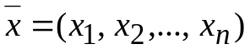, на элементы которого наложен ряд ограничений, обусловленных физическим и экономическим содержанием задачи:
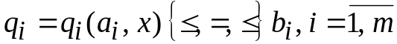,
где а, b – векторы параметров.
Тогда эффективность управления характеризуется некоторым числовым критерием оптимальности f(х, е), а задача ЛПР заключается в выборе стратегии , которая лучше отвечает этому критерию.
На практике, как правило, надо принимать решения, учитывая несколько критериев, что приводит к решению задач многокритериальной оптимизации. Обозначим векторный критерий через 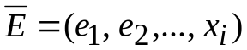, где 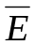– вектор-функция от решения Х. Тогда оптимальному решению удовлетворяет соотношение:

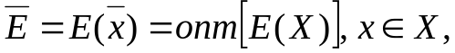 (1.1)
где опт – оператор оптимальности;
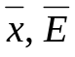– оптимальная стратегия, и соответствующее оптимальное значение вектора эффективности;
Х – множество допустимых альтернатив.
Один из самых известных принципов многокритериальной оптимизации – это принцип Парето. Парето-оптимальность не требует выделения одной наилучшей альтернативы (т. е. лучшей по всем критериям). Множество эффективных векторов называют множеством Парето, а любой вектор из этого множества – оптимумом по Парето.

Практическая часть

Задача 1. К банку с просьбой предоставить долгосрочный кредит обратились пять предприятий. Принимая во внимание состояние экономики и уровень доходности предприятий, при предоставлении кредита банк проводит оценку их финансового состояния в соответствии с требованиями НБУ, а на основе матрицы систематизированных показателей проводит рейтинговую оценку предприятий заемщиков. Для принятия решения о предоставлении кредита, банк обратился с просьбой предоставить финансовую документацию, по которой были определены предприятия, которые могут получить кредиты в первую очередь.
По приведенным данным необходимо определить, кому из предприятий-заемщиков банк отдал бы предпочтение, проведя рейтинговую оценку их финансового состояния. Исходные данные для обработки приведены в таблицах 1.1, 1.2.

Таблица 1.1 – Система показателей рейтинговой оценки
13
Группы показателей | Название показателей
1 | 2
1 группа – показатели прибыльности (рентабельности) хозяйственной деятельности | чистая рентабельность (чистая прибыль на 1 руб активов); рентабельность собственного капитала (чистая прибыль на 1 грн собственного капитала); общая рентабельность производственных средств (чистая прибыль к величине основных производственных средств и оборотных средств в товарно-материальных ценностях)
2 группа – показатели оценки эффективности управления | чистая прибыль на 1 грн реализованной продукции; прибыль от операционной деятельности на 1 руб реализованной продукции; прибыль от обычной деятельности к налогообложению на 1 руб реализованной продукции
3 группа – показатели оценки деловой активности | Отдача основных средств – доход (выручка) от реализации на 1 руб основных средств; оборотность оборотных активов – доход (выручка)
Продолжение таблицы 1.1
1 | 2
 | от реализации на 1 руб оборотных активов; оборотность наиболее ликвидных активов – доход (выручка) от реализации на 1 руб наиболее ликвидных активов; отдача собственного капитала – доход (выручка) от реализации на 1 руб собственного капитала
4 група – показники оцінки ліквідності й ринкової стійкості | Коэффициент покрытия – оборотные активы на 1 руб текущих обязательств; коэффициент ликвидности – денежные средства и текущие финансовые инвестиции на 1 руб текущих обязательств; коэффициент автономии – собственный капитал на 1 руб итога баланса
Таблица 1.2 – Исходная информация для рейтинговой оценки деятельности предприятий
№ з/п | Показатели | Предприятия
№ з/п | Показатели | № 1 | № 2 | № 3 | № 4 |  |  |  | № 5
1 | 2 | 3 | 4 | 5 | 6 |  |  |  | 7
1 группа
1 | Чистая рентабельность (чистая прибыль на 1 руб активов) | 0,195 | 0,230 | 0,203 |  | 0,173 |  | 0,178
2 | Рентабельность собственного капитала (чистая прибыль на 1 руб собственного капитала) | 0,285 | 0,432 | 0,416 |  | 0,321 |  | 0,283
3 | Общая рентабельность производственных средств (чистая прибыль на 1 руб основных средств и оборотных активов) | 0,220 | 0,268 | 0,236 |  | 0,194 |  | 0,200
2 группа
4 | Чистая прибыль на 1 руб реализованной продукции | 0,126 | 0,113 | 0,123 |  | 0,102 | 0,115
5 | Прибыль от операционной деятельности на 1 руб реализованной продукции | 0,176 | 0,121 | 0,175 |  | 0,172 | 0,159
6 | Прибыль от обычной деятельности к налогообложению на 1 руб реализованной продукции | 0,185 | 0,131 | 0,187 |  | 0,183 | 0,169
Продолжение таблицы 1.2

1 | 2 | 3 | 4 | 5 | 6 |  | 7
3 группа
7 | Отдача основных средств (прибыль, выручка) от реализованной продукции на 1 руб основных средств) | 2,614 | 3,876 | 2,999 |  | 2,890 | 2,580
8 | Оборачиваемость оборотных активов (прибыль, выручка) от реализации продукции на 1 руб оборотных активов) | 3,986 | 4,512 | 3,986 |  | 4,176 | 3,978
9 | Оборачиваемость наиболее ликвидных активов (прибыль, выручка) от реализации продукции на 1 руб наиболее ликвидных активов) | 97,996 | 93,701 | 100,01 |  | 101,298 | 94,19
10 | Отдача собственного капитала (прибыль, выручка) от реализации продукции на 1 руб собственного капитала | 2,269 | 3,805 | 3,379 |  | 3,120 | 2,45
4 группа
11 | Оборотные активы на 1 руб текущих обязательств | 1,241 | 1,946 | 1,662 |  | 1,231 | 1,17
12 | Коэффициент ликвидности (денежные средства и текущие финансовые инвестиции на 1 руб текущих обязательств | 0,050 | 0,094 | 0,066 |  | 0,051 | 0,047
13 | Коэффициент автономии (собственный капитал на 1 руб итога баланса) | 0,682 | 0,533 | 0,490 |  | 0,540 | 0,628
Указания к решению задачи

Выполним ряд поэтапных исследований за предлагаемой ниже методикой, а их результаты, которые являются информацией для принятия управленческого решения, занесем в таблицу 3.1.
Этап 1. Выходные данные подают в виде матрицы (а_{іj}), где в строках записаны номера показателей (і = 1,2,3,…, n), а в столбцах – номера предприятий (j = 1, 2, 3,..., m).
Этап 2. По каждому показателю находят максимальное значение и заносят в столбец условного эталонного предприятия ( m +1).
Этап 3. Исходные показатели матрицы а_{іj}, стандартизируют относительно к соответствующему показателю эталонного предприятия по формуле:
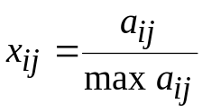, | (1.2)

где 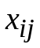 – стандартные показатели состояния j-го предприятия.
Этап 4. Для каждого анализируемого предприятия значения его рейтинговой оценки (R_{j}) рассчитывают по формуле:

, | (1.3)

где 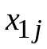, 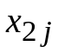, 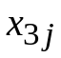, …, 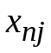 – стандартные показатели j-го предприятия.
Этап 5. Предприятия систематизируют в порядке уменьшения рейтинговой оценки. Наивысшую оценку получает предприятие с минимальным значением его рейтинга.

Таблица 1.3 – Матрица стандартизированных показателей рейтинговой оценки деятельности предприятий

Номер показателя | Предприятия
Номер показателя | № 1 | № 2 | № 3 | № 4 | № 5
1 | 0,848 | 1 | 0,882 | 0,752 | 0,774
2 | 0,659 | 1 | 0,963 | 0,695 | 0,807
3 | 0,820 | 1 | 0,880 | 0,743 | 0,746
4 | 1 | 0,896 | 0,976 | 0,809 | 0,958
5 | 1 | 0,688 | 0,994 | 0,977 | 0,903
6 | 0,989 | 0,701 | 1 | 0,979 | 0,903
7 | 0,597 | 1 | 0,774 | 0,746 | 0,665
8 | 0,883 | 1 | 0,883 | 0,926 | 0,882
9 | 0,967 | 0,925 | 0,987 | 1 | 0,930
10 | 0,596 | 1 | 0,888 | 0,820 | 0,643
11 | 0,638 | 1 | 0,854 | 0,633 | 0,601
12 | 0,532 | 1 | 0,702 | 0,543 | 0,5
13 | 1 | 0,782 | 0,718 | 0,792 | 0,921

Изложенный алгоритм получения рейтинговой оценки финансового состояния предприятия может использоваться для сравнения предприятий на дату составления баланса (по данным – на конец периода) или в динамике. Данная методика рейтинговой оценки финансового состояния, рентабельности и деловой активности предприятия, дает возможность оценить не только его текущее состояние на определенную дату, но и его усилие и финансовые возможности относительно изменения своего состояния в динамике, на перспективу.

Задача 2
Предприятие прорабатывает инвестиционную программу, имея в своем распоряжении финансовые ресурсы (какие могут быть направлены в инвестиции) на сумму 1500 тыс. руб. В распоряжении разработчиков программы есть несколько инвестиционных проектов (не взаимозависимых один от другого) с соответствующими параметрами (табл. 1.4).

Таблица 1.4 – Параметры инвестиционных проектов

Инвестиционный  проект | Сумма инвестиций, тис. руб | Срок функционирования, лет | Денежный поток за весь срок, тыс. руб | NPV, тис. руб
А | 720 | 3 | 790 | 70
Б | 450 | 3 | 560 | 110
В | 230 | 1 | 300 | 70
Г | 900 | 4 | 1040 | 140
Д | 500 | 3 | 500 | 0
Е | 800 | 2 | 960 | 160

С целью подготовки управленческого решения необходимо сделать выводы относительно выбора проектов к включению в программу. Как нужно проранжировать предложенные проекты?
Примечание. При ранжировании инвестиционных проектов с разными суммами начальных расходов и разными сроками функционирования (как критерий ранжирования) следует использовать величину, которая отображает отношение среднегодовой суммы NРV к сумме инвестиции.
Варианты заданий
1. Для самостоятельного выполнения задания 1 необходимо прибавить к значениям таблицы 1.2 (n/100), где n – номер варианта.
2. Выходные данные для самостоятельного выполнения задания 2:
– финансовые ресурсы предприятия 1500(+n) тыс. руб;
– к значениям второго и четвертого столбца таблицы 1.4 прибавить таблицы n, где n – номер варианта.

Вопросы к самоконтролю

- Охарактеризуйте процесс принятия управленческого решения.
- Раскройте роль процесса моделирования во время принятия управленческих решений.
- Что собой представляют критерии выбора лучших вариантов?
- Раскройте требования и правила принятия решения.
- Раскройте суть выбора по аналогии.
- Проанализируйте метод ранжирования требований к решению.
- Обоснуйте необходимость построения математической модели для решения управленческих задач.
- Перечислите способы решения многокритериальных задач.
- Проанализируйте модель решения проблемы с четко выраженной структурой.
- Проанализируйте модель решения проблемы со слабо выраженной структурой.
- Дайте характеристику процессу принятия решения при детерминированных условиях.
- Что собой представляет принцип Парето?
- Раскройте этапы проведения рейтинговой оценки финансового состояния предприятий.

ПРАКТИЧЕСКАЯ РАБОТА № 2
ЛИНЕЙНЫЕ МОДЕЛИ ОПТИМИЗАЦИИ ПРОИЗВОДСТВА

Цель: получить практические навыки по использованию моделей и методов линейного программирования для оптимизации плана выпуска продукции по критерию максимизации прибыли.

Теоретические сведения

Задания оптимизации производства для предприятия по большей части относится в форме максимизации прибыли при заданном ассортименте выпуска продукции, и ограничениях на имеющиеся запасы ресурсов (сырье, оборудование, труд, производственные площади и др.). Оптимизационные задания могут быть поставлены не только для предприятий реального сектора экономики, но также и для торговли, банковской и страховой деятельности.
Задача линейного программирования (ЗЛП) в общей постановке имеет три формы: произвольную, симметричную и каноническую. Произвольная форма ЗЛП имеет вид:

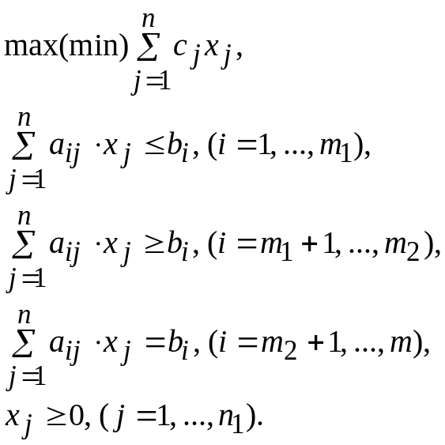 | (2.1)

Выражение 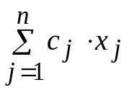называется целевой функцией (или критерием) задачи. Величины - переменные задачи. Система неравенств в задаче определяет область допустимых значений (планов) D, что имеет форму выпуклого многогранника.
Неравенства и равенства в задаче называются ограничениями. Каждое неравенство определяет полупространство, а равенство - плоскость в пространстве переменных. 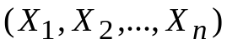.
Решение задачи называется оптимальным решением (или оптимальным планом) и обозначается как 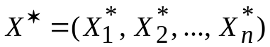. Оптимальные решения лежат на границе области  . Если область D ограничена, то задача ЛП имеет или единственное, или бесконечно много решений. Если решение единственное, то оно совпадает с одной из вершин многогранника D.
Если градиент целевой функции 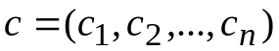 коллинеарен градиенту одного из ограничений, то задание имеет бесконечное множество решений, которые лежат на данном ограничении. Если ограничения несовместимы, или целевая функция неограниченна, то задание не имеет решения. Если область области D не ограничена, то решение может существовать или быть неограниченным.
Будь какие задания на минимум могут быть сведены к заданию на максимум и наоборот, умножением целевой функции на - 1. Оптимальный план задания при этом не изменится, а значение целевой функции изменит знак. После решения необходимо опять изменить знак целевой функции.
Симметричная форма ЗЛП на максимум имеет вид:
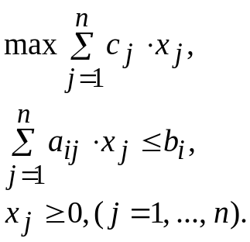

Симметричная форма ЗЛП на минимум имеет вид:

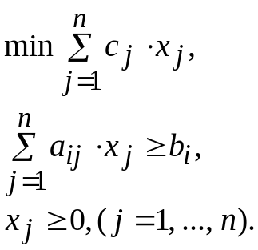

Если все 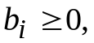 то задача (2.3) обычно имеет следующее экономическое содержание: 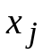− объемы производства j- го вида продукции; −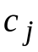 цены или прибыль единицы продукции; 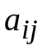− нормативы расходов i- го вида ресурса на производство единицы j- го вида продукции; - имеется запас i- го вида ресурса. Необходимо определить план производства продукции, что дает максимальную выручку или прибыль, при заданных ограничениях на имеющиеся ресурсы. Ограничения, на которых в оптимальном плане достигнуто равенство, отвечают дефицитным ресурсам, другие ресурсы называются недефицитными.
Каноническая форма ЗЛП представлена ниже:
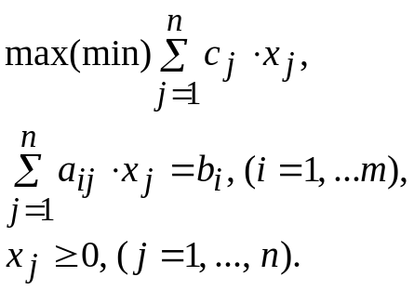

Практическая часть
Постановка задачи
Небольшая фабрика изготовляет два вида краски: для внутренних (I) и внешних (E) работ. Продукция обоих видов поступает в оптовую продажу. Для производства красок используются два вида сырья - А и В. Максимально возможны суточные запасы этого сырья составляют соответственно 6 т и 8 т. Расходы сырья А и В на 1 тону соответствующих красок приведены в таблице 2.1.
Таблица 2.1 – Расходы сырья для производства красок

Вид сырья | Расходы сырья на 1 т краски, т
Вид сырья | краска E | краска I
А | 1 | 2
В | 2 | 1

Изучение рынка сбыта показало, что суточный спрос на краску I никогда не превышает спроса на краску E больше чем на 1 т. Кроме того, установлено, что спрос на краску I никогда не превышает 2 т в сутки.
Оптовые цены за одну тону краски равняются: 3 тыс. руб для краски E и 2 тыс. руб для краски I. Какой объем краски каждого вида должна изготавливать фабрика, чтобы доход от реализации был максимальным?
Решение
Используя аппарат линейного программирования составим математическую модель. Согласно условиям задачи, целевую функцию и ограничения можно записать следующим образом:
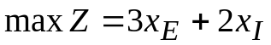,
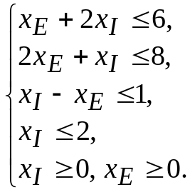

Дальше ограничение необходимо записать в виде уравнений, путем введения к каждому ограничению соответствующей дополнительной переменной.

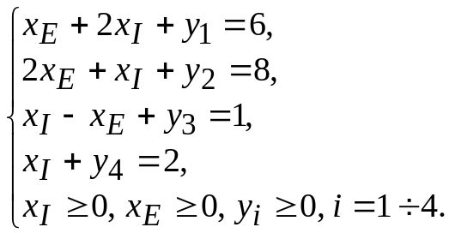

Запишем целевую функцию в виде: 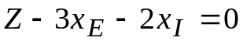 . После этого занесем выходные данные в симплекс- таблицу. Процесс нахождения оптимального решения приведен в таблице 2.2.

Таблица 2.2 – Ход решения задачи симплекс–методом

Базисные переменные | Свободные члены | X_{E} | X_{I} | Y₁ | Y₂ | Y₃ | Y₄
1 | 2 | 3 | 4 | 5 | 6 | 7 | 8
Y₁ | 6 | 1 | 2 | 1 | 0 | 0 | 0
Y₂ | 8 | 2 | 1 | 0 | 1 | 0 | 0
Y₃ | 1 | –1 | 1 | 0 | 0 | 1 | 0
Y₄ | 2 | 0 | 1 | 0 | 0 | 0 | 1
Z | 0 | –3 | –2 | 0 | 0 | 0 | 0

Продолжение таблицы 2.2
1 | 2 | 3 | 4 | 5 | 6 | 7 | 8
1итерация
Y₁ | 2 | 0 | 3/2 | 1 | –1/2 | 0 | 0
X_{E} | 4 | 1 | 1/2 | 0 | 1/2 | 0 | 0
Y₃ | 5 | 0 | 3/2 | 0 | 1/2 | 1 | 0
Y₄ | 2 | 0 | 1 | 0 | 0 | 0 | 1
Z | 12 | 0 | –1/2 | 0 | 3/2 | 0 | 0
2 итерация
X_{I} | 4/3 | 0 | 1 | 2/3 | –1/3 | 0 | 0
X_{E} | 10/3 | 1 | 0 | –1/3 | 2/3 | 0 | 0
Y₃ | 3 | 0 | 0 | –1 | 1 | 1 | 0
Y₄ | 2/3 | 0 | 0 | –2/3 | 1/3 | 0 | 1
Z | 38/3 | 0 | 0 | 1/3 | 4/3 | 0 | 0

В ходе решения выполнены две итерации, в результате которых получена симплекс-таблица, из которой следует, что оптимальное решение имеет вид: XI = 4/3 тоны, XЕ = 10/3 тоны, при этом Z = 38/3 тыс. руб.

Варианты заданий

Таблица 2.3 – Варианты для самостоятельного решения задачи

№ варианта | Стоимость краски I, тис. руб | Стоимость краски Е, тис. руб | Затраты  ресурса А на краскуЕ | Затраты  ресурса А на краску І | Затраты  ресурса В на краску Е | Затраты  ресурса В на краску І | Запас ресурса А, т | Запас ресурса В, т
1 | 2 | 3 | 4 | 5 | 6 | 7 | 8 | 9
1 | 2 | 2 | 1 | 2 | 2 | 1 | 6 | 8
2 | 2 | 2 | 1 | 1 | 2 | 2 | 8 | 10
3 | 2 | 2 | 2 | 2 | 1 | 1 | 10 | 12
4 | 2 | 2 | 3 | 1 | 1 | 2 | 12 | 14
5 | 2 | 2 | 2 | 1 | 1 | 3 | 14 | 16
6 | 1 | 2 | 1 | 2 | 2 | 1 | 6 | 8
7 | 1 | 2 | 1 | 1 | 2 | 2 | 8 | 10
8 | 1 | 2 | 2 | 2 | 1 | 1 | 10 | 12
9 | 1 | 2 | 3 | 1 | 1 | 2 | 12 | 14

Продолжение таблицы 2.3

1 | 2 | 3 | 4 | 5 | 6 | 7 | 8 | 9
10 | 1 | 2 | 2 | 1 | 1 | 3 | 14 | 16
11 | 2 | 2 | 2 | 2 | 1 | 1 | 6 | 8
12 | 2 | 3 | 2 | 2 | 1 | 1 | 8 | 10
13 | 2 | 1 | 1 | 2 | 2 | 1 | 10 | 12
14 | 1 | 2 | 2 | 2 | 1 | 1 | 12 | 14
15 | 3 | 1 | 2 | 2 | 1 | 1 | 14 | 16
16 | 2 | 2 | 1 | 2 | 2 | 1 | 8 | 10
17 | 2 | 3 | 1 | 1 | 2 | 2 | 6 | 8
18 | 2 | 1 | 2 | 2 | 1 | 1 | 6 | 8
19 | 1 | 2 | 3 | 1 | 1 | 2 | 6 | 8
20 | 3 | 1 | 2 | 1 | 1 | 3 | 6 | 8
21 | 2 | 2 | 1 | 2 | 2 | 1 | 14 | 16
22 | 2 | 3 | 1 | 1 | 2 | 2 | 12 | 14
23 | 2 | 1 | 2 | 2 | 1 | 1 | 12 | 14
24 | 1 | 2 | 3 | 1 | 1 | 2 | 12 | 14
25 | 3 | 1 | 2 | 1 | 1 | 3 | 12 | 14
26 | 1 | 3 | 1 | 1 | 2 | 2 | 10 | 12
27 | 1 | 3 | 2 | 2 | 1 | 1 | 8 | 10
28 | 1 | 3 | 1 | 1 | 2 | 2 | 12 | 14
29 | 1 | 3 | 1 | 1 | 2 | 2 | 14 | 16
30 | 1 | 3 | 2 | 2 | 1 | 1 | 12 | 14
31 | 2 | 2 | 1 | 2 | 2 | 1 | 6 | 12
32 | 2 | 2 | 1 | 1 | 2 | 2 | 8 | 10

Вопросы к самоконтролю

1. Суть задачи линейного программирования.
2. Понятие целевой функции и ее ограничений.
3. Что означает понятие «оптимальный план»?
4. Какие Вы можете назвать формы задачи линейного программирования?
5. В чем разница между канонической и произвольной формой задачи линейного программирования?
6. Что является областью допустимых значений в задаче ЛП?
7. Перечислите этапы построения ограничений задачи ЛП.
8. По какому критерию найден оптимальный план производства красок?
9. Как влияют расходы материалов и трудоемкость на производство красок? Какое отображение это приобрело в ограничениях ЗЛП?
10. Каким образом в модели учтен рыночный спрос на краски?
11. Каким образом в модели учтена себестоимость производства красок?

